**法治护航 守护成长**

**——常州市新北区薛家实验小学法治教育总结**

“少年强则国强”，如何引导青少年以国家未来主人公的视角学习法律、遵守法律和运用法律，一直以来是校园法治教育工作的重点和难点。下面，就开展的法治教育活动做如下总结：

一、**“有特色的升旗仪式”，法治教育变得“有意思”**

我校目前一校两区，在校学生有4000余人，学生基数大，法治的宣传面有难度；并且法治教育的教学内容较为单一、教学形式还不不够生动。存在法治教育与日常生活结合不够，难以引起学生兴趣等问题。

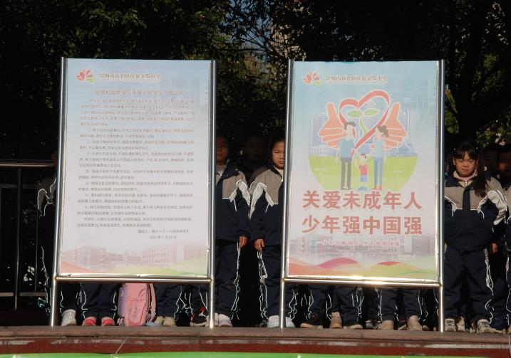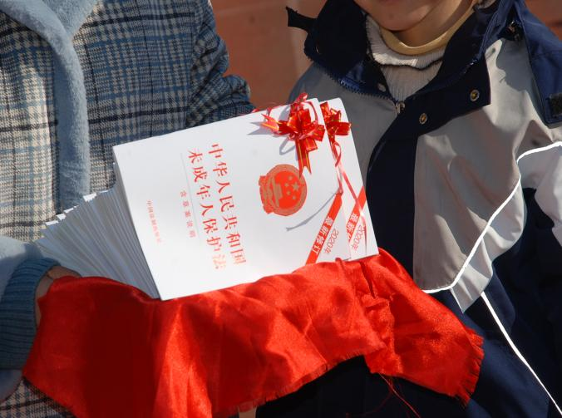春风化雨，润泽万物。薛家实验小学大队部在大队辅导员陆老师的牵头下，利用升旗仪式的平台对全校师生进行普法宣传。中队的辅导员和队员们，用生动的课本剧，精美的舞蹈等方式，让全体队员们了解 “宪法”“规则”“公共参与技能”“反校园欺凌”“民法典”“犯罪预防”等法律名词，涵盖青少年日常生活的重点领域，让法治教育有意思。

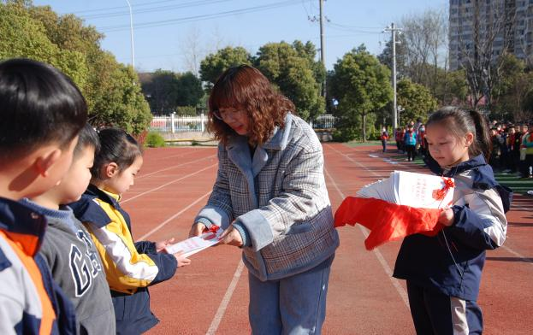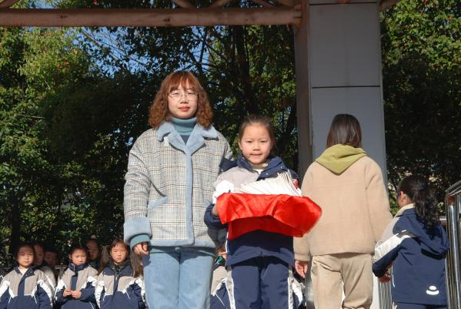

**二、“有情怀的班队课”，获学生频繁点赞**

以往我们的法治教育内容多强调预防青少年违法犯罪，偏重刑事犯罪处罚警示作用，而在培养学生国民权利义务意识、规则意识、契约精神和公共参与技能方面比较薄弱。”所以我们特别的将普法教育与素质培养深入结合，重点启迪青少年的法治思维、培养法律价值观、训练公共事务参与能力等，致力于做有情怀的班队课。

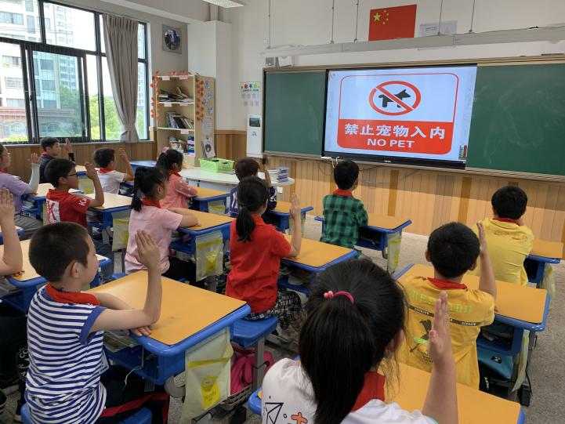在班队课上，班主任老师为孩子们带来“宠物禁止入内”“图书馆狮子”等法治教育小故事，用情景模拟的方式与学生互动游戏，在活跃课堂气氛的同时，激发了学生思考问题的积极性。在欢声笑语中，孩子们了解了法律和规则的制定，学习如何遵守法律规则。

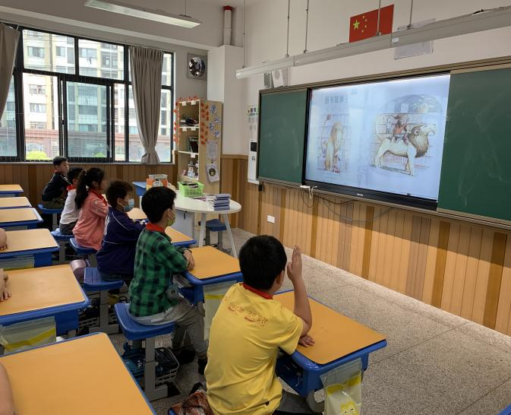

**三、“受欢迎的手抄报”，持续输出法治能量**

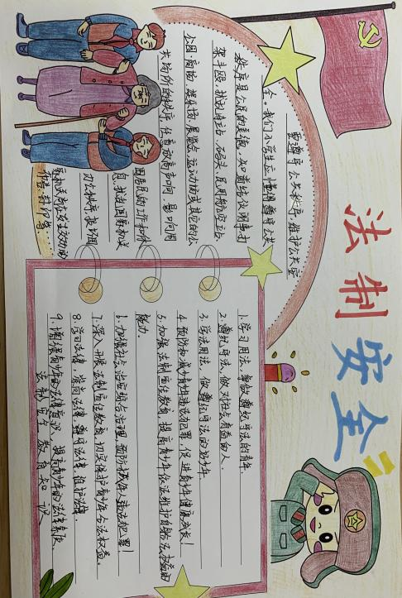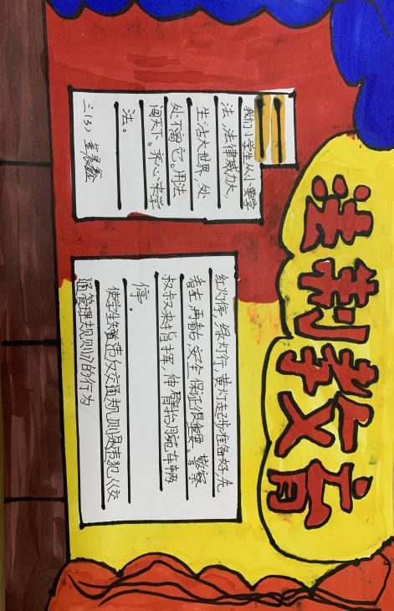一份份精美的手抄报见证的队员们对法治教育内容的热爱，对法治教育内容的理解；更表达了自己对法治教育的看法。我们将同学们精心绘制的手抄报制作成展板，让全校师生观看学习，让这份法治能量留在每一个人的心中。

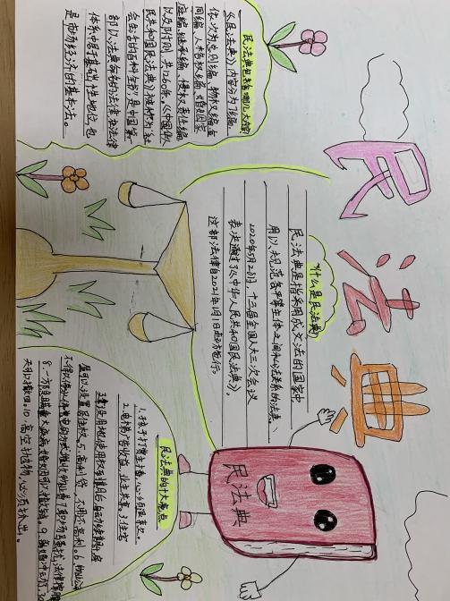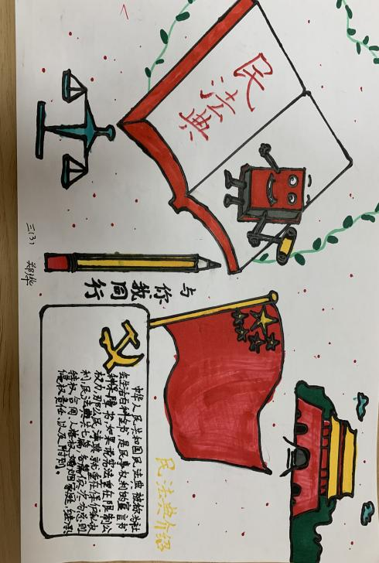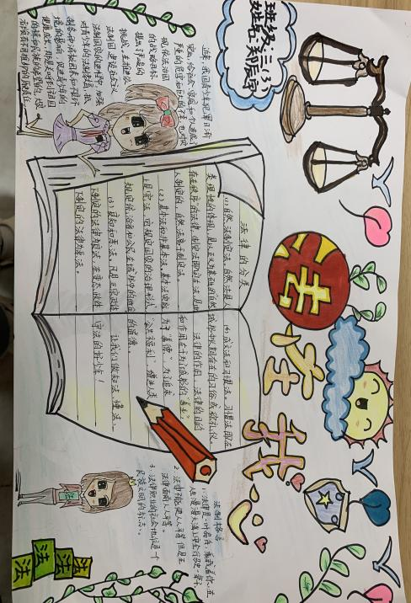

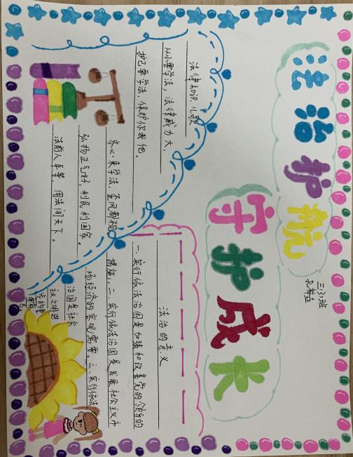

青少年是祖国的未来，法治教育的道路或有起点，但永无止境。我们还将在青少年普法领域持续发力、不断深化完善，力争总结出一套行之有效且可复制、宜推广的有效机制，培养出一批具有法律意识和法治信仰、具备独立思考能力、拥有参与公共事务的热情和技能的少年公民而努力。